УДАЧА Техническое задание на спец. заказ

Кому: МП Удача

От кого:

Диаметр фрезы | Dmin-Dmax мм
Посадочный диаметр фрезы (диаметр вала) | D мм
Количество зубьев (режущих пластин) | Z шт
Направление вращения фрезы | (по черт.)

Тип станка
Графический эскиз профиля обрабатываемой детали с указанием базы и материала | (в мм)

Эскиз

Направление вращения фрез относительно подачи заготовки для 4-х стороннего станка
Фреза верхняя горизонтальная

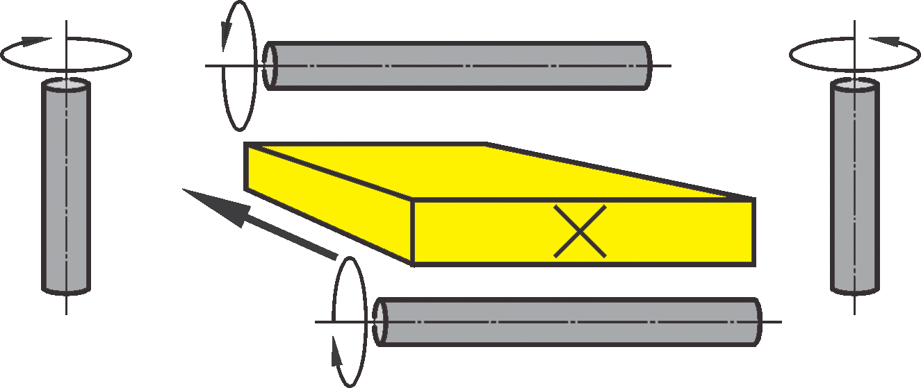
Фреза вертикальная правого вращения

Фреза вертикальная левого вращения

Фреза нижняя горизонтальная

Наименование профиля
04080, Украина, Киев, Корабельная, 6 тел.факс (+38044) 417-4363, 417-6320, e-mail: fad@udacha.ua

